

北京科技大学

本科生毕业设计(论文)选题报告

面向感知觉增强的
题 目： ________________________
人机协作装配任务研究
________________________
机械工程学院
学 院： ________________________
物流工程
专 业： ________________________
桂宝山
姓 名： ________________________
U202141118
学 号： ________________________

指导教师签字： ________________________

2025年03月12日

目录

1课程背景与研究意义 1
1.1课程背景 1
1.2研究意义 2
2国内外研究现状 3
2.1计算机视觉与深度学习在工业生产中的应用 3
2.2人机交互协作与机器人避障及路径规划 4
2.3大语言模型（LLM）在任务语义解析与决策支持中的研究 5
3研究内容、预期目标及研究方法 7
3.1研究内容 7
3.1.1基于Yolov11+深度相机的待安装零件定位 8
3.1.2基于UR机械臂的线缆送装与路径规划 9
3.1.3基于Hololens2的人机交互系统 10
3.1.4基于LLM辅助的人机协作装配任务 10
3.2预期目标 11
3.2.1检测与定位精度优化 12
3.2.2机械臂路径规划与任务执行优化 12
3.2.3Hololens2交互系统的可视化与避障效果评估 13
3.2.4LLM参与的人机交互系统评估 13
4研究进度安排 15
参考文献 17

- 课程背景与研究意义
  - 课程背景
自2013年德国首次提出“工业4.0”概念以来，世界各制造强国纷纷响应，力图推动新一代信息技术与制造业的深度融合。^{[1]}特别是在《中国制造2025》的战略指引下，数字化与智能制造成为中国产业升级的重要驱动力。同时，随着经济社会的高速发展和消费者个性化需求的不断提升，小批量定制生产正逐步取代传统的大规模生产模式，推动工业生产向高柔性与高智能化方向演进。
经过数十年科技创新，目前在单个零件的智能化制造方面已取得显著成果，但各零件之间的装配过程仍然面临诸多挑战，成为制约整体生产效率和产品质量的重要瓶颈。现代工业装配过程对精确定位、智能操作以及高效人机交互技术提出了更高要求。近年来，随着计算机视觉、机器人自动化、增强现实（AR）和大语言模型（LLM）等前沿技术的迅速发展与广泛应用，为解决工业装配难题提供了全新的技术路径。
^{[2]}本研究围绕面向感知觉增强的人机协作装配任务展开，基于线缆装配场景，重点探讨基于Yolov11与深度相机的目标检测技术、UR机械臂的自动送线技术以及Hololens2增强现实交互技术在装配领域的集成应用。同时，引入大语言模型（LLM）以实现任务语义解析、路径优化建议和自然语言交互，从而使系统能够更精准地理解操作需求、辅助决策并优化装配流程。此外，通过AR技术对机械臂运动状态进行实时预估与避让，进一步提升了操作者安全性。该技术框架不仅整合了计算机视觉、机器人路径规划与自然语言处理等多项先进技术，还具备较高的实际应用前景，对推动智能制造和工业装配自动化具有重要的理论与实践意义。
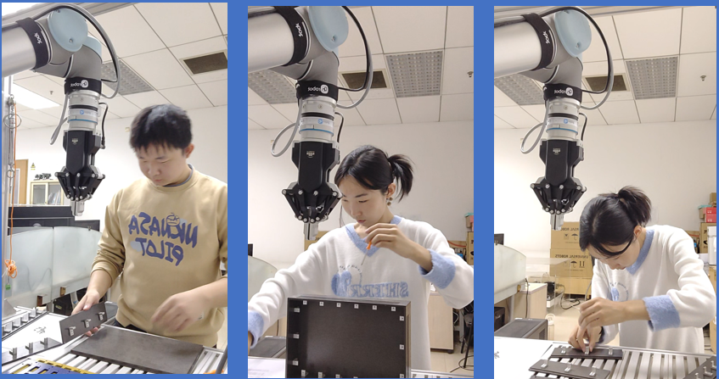
图1人机协同装配场景
  - 研究意义
在当下，制造业领域正发生着深刻变革，随着经济社会的发展与人类个性化需要的提高，传统的大批量生产正逐步向小批量定制化柔性生产过渡。本研究基于此背景，力求探究在柔性制造中人机协作合作生产的新模式，从而为制造业的发展提供一个新角度。
传统制造系统在面对产品频繁迭代，工艺不断调整变化时往往捉襟见肘。而新的人机协作模式通过先进的智能感知智能调度等算法，结合增强现实（AR）技术，能够全流程指导操作人员的生产制造，既提高了人机协作的效率，同时对整个制造系统的柔性提升也具有重要意义。
传统人机协作模式下，操作人员在参与制造之前，往往要经过长时间培训，以学习不同设备的操作规范与流程，确保人机安全。针对不同种类产品，更是需要操作人员凭借自身经验进行现场调整，这一模式下具有生产制造柔性低，制造效率低，人工模糊，现场操作人员负担大等一系列弊端。与之形成鲜明对比的是，新的人机协作模式通过引入计算机视觉，增强现实，大语言模型等先进技术，搭建起智能化交互平台，重塑了人机交互的新模式。操作人员可通过可视化界面，智能语音交互等便捷方式，实时了解工序现状，机器状态等信息，机器也可实现实时响应，借助AR技术，操作人员也可快速熟悉操作流程，降低学习成本，同时，借助智能感知技术，可实现机械对人的实时避让，保证了人机交互过程中人的安全性。
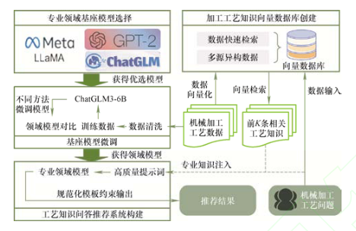
图2工艺知识推荐系统应用框架
总而言之，探究这一新型人机协作模式及其潜在价值，既贴合现代制造业的发展走向，又能助力制造企业在激烈的市场竞争中把握优势，实现长远发展，为制造业的转型升级贡献力量。
- 国内外研究现状

2.1计算机视觉与深度学习在工业生产中的应用
^{[3]}YOLO算法是一种端到端的目标检测方法，其核心思想是将目标检测任务转化为一个回归问题，通过单次前向传播同时预测图像中所有目标的位置和类别。具体来说，YOLO首先将输入图像划分为固定的网格，每个网格负责预测若干个边界框及其对应的置信度分数和类别概率，然后利用非极大值抑制（NMS）去除冗余框，最终得到准确的检测结果。该方法由于结构简洁、检测速度快而特别适合实时应用。
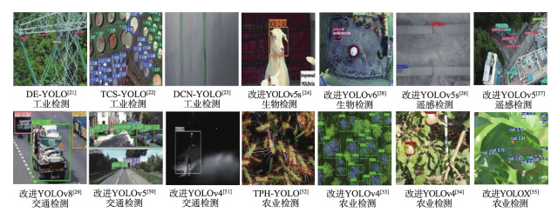
图3YOLO算法在各个领域的应用
^{[4]}南京工业大学的陈宜涛等人设计了一种基于机器视觉的工业零件智能分拣系统，该系统利用YOLOv5目标检测算法对传送带上运动的目标零件进行高效识别与定位。通过精确的相机与坐标系标定、形心坐标法以及仿射变换技术，该系统实现了机器人对零件的实时抓取和自动分拣，定位误差控制在1毫米以内，为工业自动化分拣提供了一种先进且可靠的解决方案。
^{[5]}四川大学曾笑等人提出基于HoloLens2的目标检测技术，融合深度学习与混合现实。该系统运用YOLO算法实时精准检测现实物体，借HoloLens2增强现实功能直观呈现结果，采用客户端-服务器架构，HoloLens2采集图像发至服务器端经YOLO算法处理后返回信息。实验表明，该方法检测召回率和精确率高，较传统人机交互实现虚实交互，提升可视化效果，为多领域人机交互提供理论与技术支撑。

2.2人机交互协作与机器人避障及路径规划
人机交互协作与机器人避障及路径规划是现代智能制造系统的核心组成部分，它们使得人类与机器人在共享工作空间内能够高效、安全地协同工作。在装配任务中，有效的人机交互协作能够充分发挥机器人的精度和力量优势，同时保留人类的灵活性和决策能力。然而，要实现无缝协作，必须解决一系列挑战，包括直观的通信接口、共享工作空间的管理，以及通过可靠的避障和路径规划机制保障安全性。
^{[6]}北京科技大学的黄海丰等人综述了协作机器人在智能控制与人机交互领域的研究进展。协作机器人是一类能够在共享空间内与人类交互或在其附近安全工作的工业机器人，具有轻质、安全的特性，广泛应用于柔性制造、社会服务、医疗健康等领域。文章重点探讨了协作机器人智能控制方法，包括基于感知信息的控制、高精度跟踪控制、交互力控制等，并对人机协作的关键技术——人类意图估计与机器人技能学习进行了深入分析。研究指出，当前协作机器人在人机交互方面主要停留在共享工作空间的顺序协作模式，而未来的发展方向是实现基于人类运动行为的主动响应协作，提高协作机器人的自主性和适应性。
^{[7]}中国人民解放军空军航空大学李帅等人致力于基于增强现实（AR）技术的飞机起落架设计与装配方法研究，志在提高研发效率与装配精度。他们先提取某型初教飞机起落架参数，用最小二乘定位算法优化尺寸误差；再依据建模参数构建虚拟装配场景，结合AR技术实现实时装配指导与检修；最后经扭力臂仿真测试，优化后的前扭力臂稳定性提升28.65%，上扭力臂动能降低5.65%，关键受力点负载降至-42.6N，有力确保起落架安全性能。该研究既为飞机起落架研发维护提供新技术手段，也为AR技术在航空制造领域应用给出实践范例。
^{[8]}香港理工大学的郑湃团队提出了一种将混合现实（MR）与深度强化学习（DRL）相融合的机器人运动生成方法，旨在提升人机协作（HRC）的安全性与适应性。该方法运用MR技术进行手势控制、坐标变换以及实时碰撞检测，同时结合DRL对机器人的运动决策加以优化，从而实现安全高效的运动规划。实验结果显示，此方法在静态和动态障碍环境下分别具有97.2%和83.8%的高成功率，并且能够适应不同类型的机器人，有效提升了HRC在制造业中的安全性与实用性，为制造业智能化发展助力。
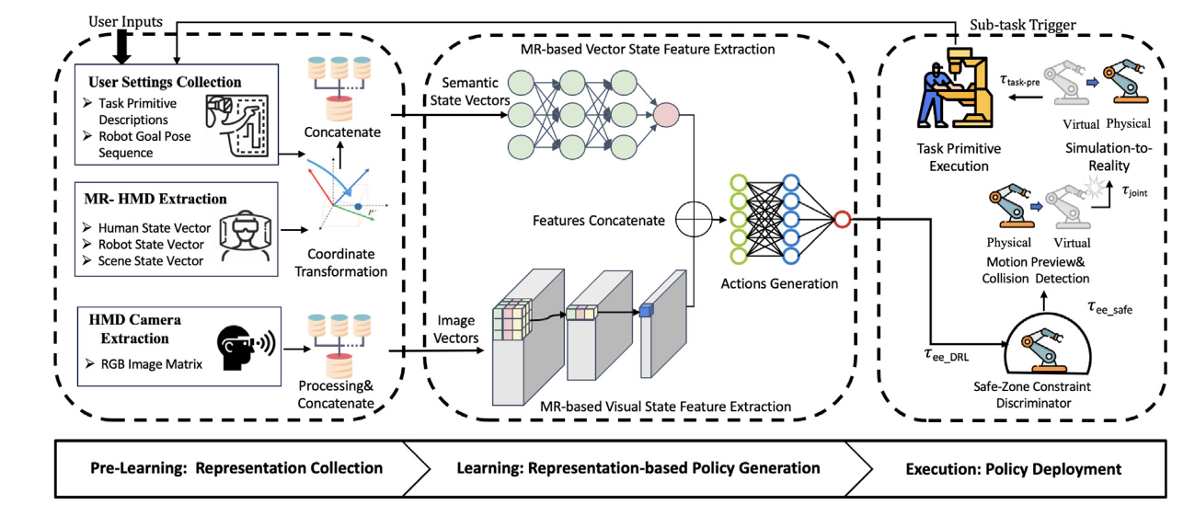
图4混合现实增强机器人安全运动规划和生成人机协作中的工作流程。

2.3大语言模型（LLM）在任务语义解析与决策支持中的研究
大语言模型（LLM）算是人工智能领域的尖端技术，在自然语言处理方面表现突出，随着工业4.0和智能制造的持续发展，它在工业界的潜力逐渐被挖掘出来，特别是在任务语义解析以及决策辅助这两个方面，语义解析上，LLM具有理解并转化复杂人类指令的能力，可将语言指令变换为设备能够识别的操作流程，这使得交互过程朝着更高效精准的方向迈进，并且这一价值在需要灵活应对的装配环境中更显关键，至于决策支持层面，LLM仰仗海量的数据挖掘与分析素材，为用户输送优化的想法和辅助参考内容，当操作者遭遇复杂的装配问题时可以帮助其优选方案，推动整体生产效率与产品品质迈向更高的台阶。
^{[9]}东华大学的郑小虎等人提出了一种基于大语言模型（LLM）的结构件加工工艺推荐方法，以提升航空结构件数控编程中的工艺知识重用效率。研究通过选择并微调ChatGLM3-6B模型，构建了面向机械加工工艺推荐的垂直领域模型，并结合LangChain框架与向量数据库增强知识检索能力。实验结果表明，该方法的加工工艺推荐准确度超过90%，F1值较原始模型提升0.026。在航空结构件的数控编程应用中，该方法提高了框体类结构件的编程效率，为智能制造中的工艺知识推荐提供了新思路。
^{[10]}香港理工大学的王湉等人提出了一种基于大语言模型（LLM）的人机交互移动检测机器人导航方法，以提升机器人在非结构化工业环境中的自主导航能力。该方法首先利用高分辨率网络（HRNet）进行场景语义分割，并融合点云数据构建三维语义地图。随后，LLM解析自然语言指令，结合三维语义地图生成Python代码，控制机器人完成导航任务。实验验证表明，该方法有效提升了移动检测机器人的交互性和自主适应能力，为智能制造中的人机协作提供了新思路。
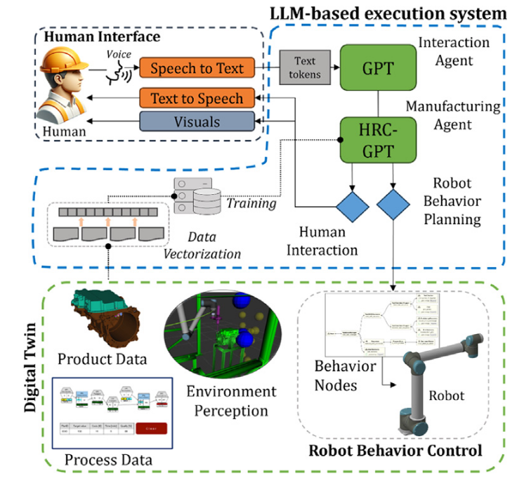
图5提出的基于大预言模型的人机交互执行系统的方法

- 研究内容、预期目标及研究方法
  - 研究内容
本研究计划在智能制造与工业自动化的大背景下，针对线缆装配这一任务，构建一套基于Yolov11+深度相机、UR机械臂、Hololens2增强现实以及大语言模型（LLM）协同工作的技术框架。该框架不仅融合了多种先进技术，实现了对待安装线缆实时定位，还通过大语言模型引入语义解析与决策优化，提升装配作业的智能化水平和操作安全性。
首先，通过采用目标检测算法Yolov11结合IntelRealSenseD435i（待定）深度相机，系统实现了对待安装零件的实时定位。为机械臂提供了准确实时的位置信息从而为后续工艺提供了基础数据，该方案降低了因传统视觉方法带来的识别误差和环境干扰问题，从而保证装配过程中的可靠性。
其次，借助Hololens2增强现实技术，此框架实现了机械臂工作状态的实时可视化和动态避障提示。AR界面的直观展示不仅使操作者能够实时监控机械臂的运动状态，及时调整操作策略，降低人机协作过程中可能出现的安全问题，还能通过实时检测安装工序，提醒操作者纠正潜在的安装失误，从而提高产品装配的良品率。
此外，本研究还整合了视觉图像、深度数据、机械臂控制数据以及自然语言指令，不同设备之间通过TCP/IP协议实现通信，确保各设备数据及时稳定传输。在人机交互与任务规划中，通过大语言模型对各类数据进行语义解析与决策支持，使实时决策准确性得到提升。
最后，除针对线缆装配的具体应用外，该技术架构还具有较好的普适性，可推广到电子元件安装、机械组装等其他工业装配任务。因此，这一多技术融合模式不仅丰富了工业4.0背景下的人机协作新框架，也为企业提供了一套高效、灵活且可扩展的装配解决方案，具有巨大的开发前景与应用。
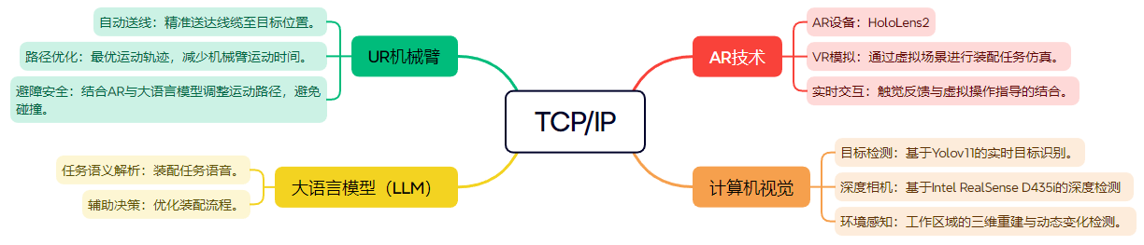
图6本研究主要技术框架
    - 基于Yolov11+深度相机的待安装零件定位
^{[11]}本研究计划采用Yolov11目标检测算法结合深度相机进行待安装点的识别与定位，并通过融合深度信息与目标检测结果，提高定位的准确性和鲁棒性。
深度相机作为一种能够获取场景三维信息的传感器，通过测量光的飞行时间（ToF）或计算双目视觉的视差，能够精准地感知物体的深度信息，为目标定位提供可靠的数据支持。在本研究中，深度相机用于实时捕捉装配环境的空间信息，为待安装零件的精准定位提供坐标基础。
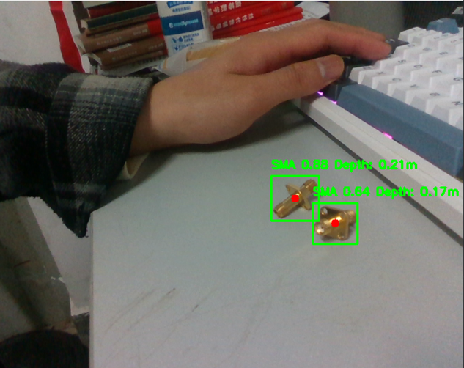
图7使用IntelRealSenseD435i深度相机实时获取带安装零件位置信息
首先，系统利用预先训练好的Yolov11模型对装配环境中的视频流进行实时目标检测，识别出待安装零件的区域，并输出相应的边界框的坐标信息。随后，通过深度相机获取的深度图，结合摄像机的内参及外参信息，采用标定技术将二维像素坐标转换为三维空间坐标，进一步计算其在实际工作空间中的精确位置。
在数据融合过程中，通过将Yolov11检测出的边界框中心位置与深度图中对应像素点的深度值相结合，可实现二维检测结果与三维空间信息的高效对接，从而实现对待安装零件的位置获取，为机器臂提供准确的位置坐标。
    - 基于UR机械臂的线缆送装与路径规划
本研究基于UR机械臂实现线缆的自动送装，并结合路径规划算法优化其运动轨迹，在保证操作人员安全的同时提高装配效率。
UR机械臂是一种由丹麦尤傲机器人公司开发的具备较高柔性和可编程性的工业机器人，能够精准执行抓取和放置任务。在本研究中，机械臂首先接收Yolov11与深度相机提供的待安装零件位置信息，结合自身的运动学模型，通过路径规划算法，规划抓取线缆并将其送至指定位置的轨迹。
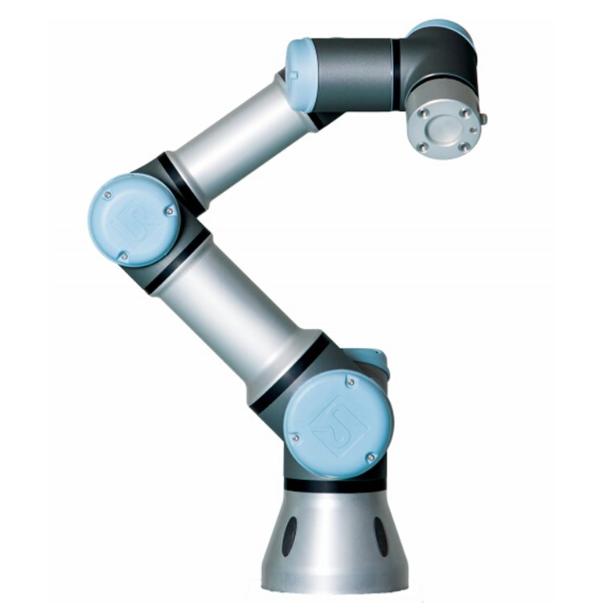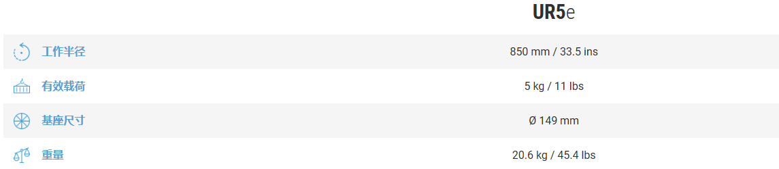
图8UR5机械臂及其参数
动态窗口法(DWA,DynamicWindowApproach)是一种常用于移动机器人路径规划的局部避障算法。DWA通过在有限时间窗口内对机器人可执行的速度进行搜索，选取最优速度组合，使机器人在满足运动学约束的前提下，避开障碍物并向目标点。
DWA主要基于以下优化目标：
其中：评价轨迹与目标方向的接近程度；评估轨迹上最小安全距离，确保避障；促使机器人保持较高速度以提高效率；为权重系数，根据任务需求调整。
DWA通过动态窗口约束生成可行速度集合，并在此基础上进行轨迹评分，选择最优速度控制机器人运动。该方法计算效率高，适用于动态环境下的实时避障，但存在局部最优问题。
在路径规划方面，本研究计划采用基于A*STAR（A星）或DWA（动态窗口法）等路径规划算法，以规划机械臂的运动轨迹，提高系统整体运行效率。同时，在动态环境下，结合避障算法使机械臂能够实时自主调整路径，确保装配过程的安全性。最终，通过软硬件协同优化，实现UR机械臂在复杂装配环境中的高效线缆输送，提升自动化装配的智能化水平。
    - 基于Hololens2的人机交互系统
^{[12]}本研究利用Hololens2的增强现实（AR）功能，不仅为操作者提供直观的装配指导，还实现了对UR机械臂运动状态的实时可视化与避障预警，从而全面提升人机协作的安全性与效率。
Hololens2作为一款高性能混合现实设备，具备空间映射、手势交互和语音识别等多种先进功能。在本研究中，设备将获取装配任务的实时数据，并通过AR界面向操作者展示关键装配步骤、待安装点位置及机械臂的运动轨迹，使得整个装配过程更加直观、高效。同时，系统还根据预设的装配流程和动画或视频等形式，为操作者提供详细的装配指导，确保在装配过程中每一步操作符合标准要求，从而有效降低人为错误率。
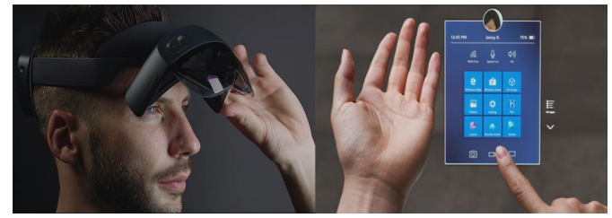
图9MicrosoftHololens2
基于空间映射技术，Hololens2能够构建装配环境的三维模型，并结合UR机械臂的实时运动数据，建模出虚拟影像，帮助操作者预判机械臂运动轨迹，避免潜在碰撞风险。此外，为提高避障效果，本研究将在Hololens2中引入动态安全区域概念，并利用深度相机数据进行实时监控。当机械臂接近安全阈值时，系统会通过视觉提示或语音提醒操作者及时采取避让措施，有效防范误操作和安全隐患。
最终，通过集成装配指导、实时监控和动态避障等多重功能，Hololens2的可视化交互设计将使得人机协作更加顺畅，为装配过程提供全方位支持，进一步提升整体装配的安全性、规范性与智能化水平。

    - 基于LLM辅助的人机协作装配任务
^{[13]}在本研究中，大语言模型（LLM）被引入为智能决策模块，主要参与装配工艺的规划和控制，特别针对线缆装配任务中的安装先后顺序进行优化设计。系统首先利用LLM对整个装配流程进行全局规划，确定线缆安装的最佳顺序，以确保装配过程高效、逻辑清晰，并最大限度地减少误差与重复作业风险。
此外，在实际装配过程中，当机械臂的局部规划器失效或无法应对突发状况时，通过与大语言模型的交互，能够及时生成新的规划方案，并将决策结果反馈给操作者。更为重要的是，该模块支持自然语言交互，使操作者可以通过语音指令直接控制整个系统。无论是调整装配顺序、重新规划路径，还是解决临时出现的操作问题，LLM都能提供实时、高效的语义解析与决策支持，从而大幅提升系统的智能响应能力和人机协作水平。
通过这种基于LLM的辅助机制，整个装配系统不仅实现了从全局规划到局部应急控制的无缝衔接，还为操作人员提供了一种直观、便捷的语音控制方式，确保了复杂装配任务的顺利实施和高效运转。
  - 预期目标
本研究构建了一个融合计算机视觉、机器人技术、增强现实（AR）和大语言模型（LLM）的智能化人机协作装配框架，旨在提升装配作业的智能化水平、安全性和效率。
在目标检测与零件定位方面，采用Yolov11结合深度相机，实现待安装零件的实时检测与精确定位,提高了系统在复杂工业环境下的适应性和鲁棒性。在机械臂操作方面，使用UR机械臂进行线缆抓取与输送，并结合路径优化算法，使机械臂能够自主避障，确保装配任务的稳定性和高效性。在增强现实交互方面，利用Hololens2提供直观的AR装配指导，使操作者能够实时可视化机械臂的运动状态，同时结合安全预警机制，提醒操作者避让机械臂，提高人机协作的安全性和操作便利性。此外，为提升系统的智能化决策能力，引入大语言模型（LLM），增强其语义理解能力，提供路径优化建议，并辅助装配决策。LLM的加入，提高了系统的可操作性和智能化水平。
最终，本研究通过多模态技术的深度融合，优化装配流程，提高作业效率，并为智能制造与工业自动化提供可行的技术方案。

    - 检测与定位精度优化
本研究围绕目标检测与定位展开，旨在提升Yolov11与深度相机结合后的检测精度和定位稳定性，以确保装配任务的准确性和可靠性。针对实际装配环境的复杂性，我们对Yolov11的网络结构和训练方法进行了优化，以提高其在不同工况下的检测能力。
首先，在模型优化方面，我们调整Yolov11的网络结构，使其更适应工业场景中待安装点的检测任务。通过改进特征提取模块和增强多尺度特征融合，提升模型对小目标和复杂背景的识别能力。此外，为提高泛化性能，我们扩大了训练数据集的规模，涵盖不同光照条件、遮挡情况和背景干扰，以增强模型的鲁棒性。训练过程中，依托云算力进行高效计算，利用大规模数据并行训练策略，提高模型收敛速度并降低过拟合风险。
其次，在目标定位方面，我们结合Yolov11的检测结果，利用深度相机采集的三维信息，精准获取待安装零件的位置信息。具体而言，首先通过目标检测确定待安装点在图像中的位置，随后结合深度相机提供的深度数据，将图像坐标转换为实际三维坐标，从而实现精确定位。这一过程能够弥补单一RGB图像检测可能出现的误差，提高整体检测系统的精度和稳定性。
最终，所获得的高精度位置信息将为机械臂提供准确的坐标输入，使其能够精准抓取并输送线缆，完成装配任务。本研究的优化策略不仅提升了目标检测的准确性，也增强了系统在复杂工业环境下的适应性，为智能制造和自动化装配提供了可靠的技术支撑。
    - 机械臂路径规划与任务执行优化
本研究旨在优化UR机械臂的路径规划与任务执行策略，以确保线缆输送过程的高效性、稳定性和安全性。
首先，在路径规划方面，本研究采用基于RRT*（快速随机树优化）或DWA（动态窗口法）等算法，结合运动学与动力学约束，对机械臂的轨迹进行优化。目标是减少机械臂在执行任务过程中的无效运动，缩短任务执行时间，同时保证路径的平滑性和可行性。此外，针对动态环境，本研究引入实时避障算法，使机械臂能够在装配过程中自主规避障碍物，确保安全性。
其次，在任务执行优化方面，本研究结合力控策略与柔性夹爪，提高线缆抓取与输送的稳定性。通过力反馈控制，调整机械臂的抓取力度，避免线缆因过紧或过松而导致弯折或滑落。此外，通过优化运动参数（如加速度、速度规划等），减少机械臂在高动态环境下的振动，提高其作业稳定性。
最终，期望优化后的路径规划和任务执行方案能够提升UR机械臂的作业效率和稳定性，使其在复杂装配环境下具备更强的适应性，为线缆自动化装配提供高效、可靠的解决方案。
    - Hololens2交互系统的可视化与避障效果评估
本项研究旨在评估装配任务中Hololens2交互系统的可视化效果和避障能力,以增强操作者的交互体验和人机协作的安全性。
在可视化方面,这项研究通过Hololens2的增强现实(AR)功能,以三维虚拟叠加的方式,实时呈现装配任务的关键信息(如待装点位置、UR机械臂运动轨迹、任务进度等)。考核标准包括信息展示的清晰度、操作指导的直观性和影响操作者的认知负担。
在避障能力评估方面,这项研究利用Hololens2的空间映射功能,实时预测机械臂的运动轨迹,设定动态安全区域。当机械臂接近操作者时,系统会以视觉高亮、语音提示等方式进行避让提醒。该研究将通过实验测量避障预警的响应时间、准确度以及对操作流畅度的影响,以确保在不同的场景下,系统可以提供有效的安全提示。
最终,这项研究希望通过Hololens2的可视化和避障交互优化,让操作者更直观高效地完成组装任务,同时提高人机协作的安全性,促进AR技术在工业组装中的应用。本研究旨在评估Hololens2交互系统在装配任务中的可视化效果和避障能力，以提升操作者的交互体验与人机协作的安全性。
    - LLM参与的人机交互系统评估
这项研究涉及LLM的人机交互系统,主要目标是评估其在组装任务规划、故障处理和语音交互等方面的实际应用效果。
在组装规划方面,LLM将用于分析线缆组装任务的工艺流程,并根据任务需求对安装顺序进行优化,从而降低操作复杂度,提高整体组装效率。通过语言模型对文本指令和环境信息进行解析,系统可以自动生成合理的装配步骤,并在Hololens2上进行可视化演示,帮助操作者更直观地了解任务进程。
在故障处理方面,当UR机械臂的局部路径规划器出现故障或遇到无法预测的障碍时,LLM会介入进行任务调整。它可以基于实时的环境数据和预设策略,提供可行的路径优化建议,或者通过语音提示操作人员进行人工干预,从而确保顺利执行组装任务。
在语音交互方面,这项研究将评估LLM在自然语言理解和执行任务时的精确度和响应速度,使操作者能够通过调整机械臂动作、查询任务状态或修改装配顺序等语音指令来控制系统。期待通过这种交互方式,增强人机协作的灵活性和智能化程度,为工业装配领域提供更加高效的智能化交互解决方案。本研究在LLM参与的人机交互系统方面，主要目标是评估其在装配任务规划、故障处理及语音交互中的实际应用效果。
- 研究进度安排
第1周～第3周：
调研国内外在感知觉增强的人机协作装配、基于Yolov11与深度相机的目标检测、UR机械臂自动送线、Hololens2增强现实交互以及大语言模型在工业装配领域应用的最新进展。通过文献综述明确技术路线和研究重点，初步规划各模块之间的接口和协同工作方式，并完成开题报告的撰写。
第4周～第6周：设计系统整体架构，制定基于上述关键技术的集成应用方案。完成各模块（目标检测、机械臂自动送线、AR交互、语义解析与路径优化）的初步功能规划和数据采集方案，同时搭建实验硬件与软件环境，包括UR机械臂、深度相机、Hololens2和大语言模型平台的配置，为后续开发打下坚实基础。
第7周～第9周：开展基于Yolov11与深度相机的目标检测及待安装点定位算法的开发，初步实现环境感知与关键点检测功能。与此同时，研究UR机械臂的自动送线技术，完成机械臂运动规划和抓取控制的初步实验。各子系统之间实现初步接口集成，确保数据互通和基本功能的联动。
第10周～第12周：深化系统集成，重点优化目标检测算法的精度与实时性，并引入大语言模型实现任务语义解析、路径优化建议及自然语言交互功能。利用AR技术实时预估机械臂运动状态并实现避障策略，提高人机协作的安全性。完成各模块的联调与综合测试，解决集成过程中出现的问题，提升系统整体智能化水平。
第13周～第14周：开展系统性能评估和实验测试，记录关键技术指标和各模块运行效果。根据实验结果对系统进行最后的优化调整，整理实验数据、技术文档和研究成果，撰写毕业论文。
第15周：完成毕业论文定稿，提交论文，并进行答辩准备工作，确保顺利通过论文送审和答辩环节。

学生本人签字：

年月日

参考文献
[1] 国务院.国务院关于印发《中国制造2025》的通知:国发〔2015〕28号[A/OL].(2015-05-08)[2025-03-06].https://www.gov.cn/zhengce/content/2015-05/19/content_9784.htm.
[2] 陶建华,巫英才,喻纯,等.多模态人机交互综述[J].中国图象图形学报,2022,27(6):1956-1987.
[3] 徐彦威,李军,董元方,等.YOLO系列目标检测算法综述[J].计算机科学与探索,2024,18(9):2221-2238.
[4] 陈宜涛,方成刚,张文东,等.基于机器视觉的工业零件智能分拣系统设计[J/OL].工业仪表与自动化装置,2024(6):24-29.DOI:10.19950/j.cnki.CN61-1121/TH.2024.06.005.
[5] 曾笑.基于HoloLens2的目标检测技术研究[J].现代计算机,2021(14):92-95.
[6] 黄海丰,刘培森,李擎,等.协作机器人智能控制与人机交互研究综述[J/OL].工程科学学报,2022,44(4):780-791.DOI:10.13374/j.issn2095-9389.2021.08.31.001.
[7] 李帅,杨浩,李学伟.基于AR技术的某型初教飞机起落架设计及装配方法研究[J/OL].自动化应用,2024,65(14):195-198.DOI:10.19769/j.zdhy.2024.14.061.
[8] LIC,ZHENGP,ZHOUP,等.Unleashingmixed-realitycapabilityinDeepReinforcementLearning-basedrobotmotiongenerationtowardssafehuman–robotcollaboration[J/OL].JournalofManufacturingSystems,2024,74:411-421.DOI:10.1016/j.jmsy.2024.03.015.
[9] 郑小虎,陈宏博,何方舟.基于大语言模型的结构件加工工艺推荐方法研究[J].机械工程学报,2025:1-12.
[10] 王湉,范峻铭,郑湃.基于大语言模型的人机交互移动检测机器人导航方法[J/OL].计算机集成制造系统,2024,30(5):1587-1594.DOI:10.13196/j.cims.2024.0139.
[11] KHANAMR,HUSSAINM.YOLOv11:AnOverviewoftheKeyArchitecturalEnhancements[A/OL].arXiv,2024[2025-02-25].http://arxiv.org/abs/2410.17725.DOI:10.48550/arXiv.2410.17725.
[12] 李京燕.AR增强现实技术的原理及现实应用[J].艺术科技,2018,31(5):92.
[13] LIUH,ZHUY,KATOK,等.LLM-BasedHuman-RobotCollaborationFrameworkforManipulationTasks[A/OL].arXiv,2023[2025-03-06].http://arxiv.org/abs/2308.14972.DOI:10.48550/arXiv.2308.14972.

指导教师意见样式：b标题

指导教师签字：

年月日
1.本页由指导教师填写；
2.本页可以删除蓝绿色提示框后直接打印，随后由指导教师手写；
3.本页也可以在文档中填写后打印，字体字号可以适当调整。
4.指导教师签字须手写。
不用此信息时，删除此框。

